漯河市源汇区2023年农业机械购置补贴

通 　告

（四）

　 根据《漯河市源汇区2021-2023年农机购置补贴实施方案》要求，为做好我区2023年农业机械购置补贴项目实施工作，特通告如下 ：

1. 补贴实施规模

2023年第四批源汇区农机购置补贴资金现为18万元，（省级财政农机购置补贴资金），全额用于2023年第四批农机购置补贴。

二、补贴对象与补贴标准

补贴对象为我区从事农业生产的个人和农业生产经营组织，农场职工与本区其他农民享有同等申请补贴的权利（以下简称“购机者”）。农机购置补贴资金实行定额补贴，即同一种类、同一档次农业机械原则上在省域内实行统一的补贴标准，具体补贴标准按《河南省2021-2023年农机购置补贴机具补贴额一览表》执行。补贴额的调整工作一般按年度进行。中央财政资金实际补贴比例在30%上下一定范围内浮动符合政策规定。

三、补贴范围和补贴机具

我区补贴范围按照《2021-2023河南省农机购置补贴机具种类范围》执行，共 15大类44个小类171个品目（省有关文件规定仅限丘陵山区县补贴机具除外）。

　 补贴机具必须是补贴范围内的产品。补贴机具须在明显位置固定标有生产企业、产品名称和型号、出厂编号、生产日期、执行标准等信息的铭牌。

　 四、操作流程

　 农机购置补贴政策按照“自主购机、定额补贴、先购后补、区级结算、直补到卡（户）”方式实施。购机者自主选择购买机具，按市场化原则自行与农机产销企业协商确定购机价格与支付方式，并对交易行为真实性、有效性和可能发生的纠纷承担法律责任。购机行为完成后，购机者自主在农机补贴APP客户端，进行补贴申请的录入，农机部门受理后购机者签署告知承诺书，承诺购买行为、发票购机价格等详实信息。**购机者对所提供信息真实有效性负相关法律责任。如有骗取国家补贴资金的行为，将移交相关部门，追回补贴资金，并承担相应法律责任。**

购机者通过APP客户端录入信息后，可随时关注申请是否被受理及受理进度，农机部门受理后购机者需携带有效身份证、农业生产经营组织凭营业执照、法人有效身份证、购机发票及产品合格证、车辆行驶证等资料前往农机部门进行办理相关业务。

　　五、补贴对象确定：

区农机部门对购机者补贴资格进行合规性确认，申请农机购置补贴对象较多而补贴资金不足时，按照优先机具、确定补贴对象，并将补贴对象信息进行公示，以公平、公正、实事求是为原则规范实施。我区当年农机购置补贴资金使用完毕，区农机部门应及时发布公告，停止受理补贴申请。补贴申领原则上当年有效，因当年财政补贴资金规模不够无法享受补贴的，可在下一年度优先享受。

六、实施计划：

1. 优先办理2022-2023年购买的并已在补贴系统预登记过的机具；

（三）优先办理农机购置补贴系统农机鉴定证书即将到期机具；

　 七、申请时间和地点：

农机购置补贴申请时间：发布通告之日起——资金用完为止

农机购置补贴申请方式：购机户通过手机APP录入补贴申请

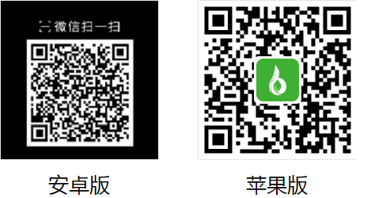

农机购置补贴咨询地点：源汇区农业机械推广服务中心（源汇区长江路西段103号源汇区农业农村局四楼东409）

咨询电话：0395-5759028 监督电话：0395-5759029

漯河市源汇区农业机械推广服务中心

2024年1月 2日